Детское объединение: «Школа деда Всеведа», 6-7 лет
Педагог дополнительного образования: Савватеева Татьяна Анатольевна
Время по расписанию: вторник, 2 часа, 15.30-15.55, 16.05-16.30.

Дата | Тема | Содержание  занятия | Задания/  Образец для практики | Формы обратной связи
12.05 | Раздел «Весёлая азбука», «Занимательная математика»  № занятия 65-66 , 67-68  Солнце – наша звезда.  Гласный звук [э], буква Э, э  Знакомство с образованием и составом числа 19. | Презентация «Учим буквы»  Весёлые прописи | 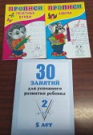 | WatApp педагога дополнительного образования

